2026.3.10
层次分析法求权重
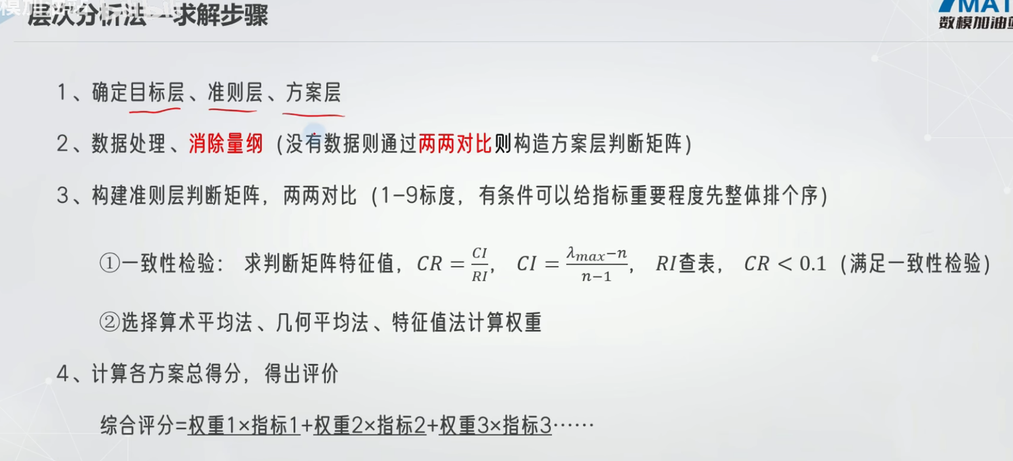
以选择手机为例，首先根据经验构造判断矩阵
 | 性能 | 拍照 | 续航 | 充电
性能 | 1 | 3 | 5 | 7
拍照 | 1/3 | 1 | 2 | 3
续航 | 1/5 | 1/2 | 1 | 1
充电 | 1/7 | 1/3 | 1 | 1
接着进行一致性检验
计算最大特征值为4.0232
CI=0.0077 RI=0.89 CR=0.0086＜0.1 满足一致性检验
n | 1,2 | 3 | 4 | 5 | 6 | 7
RI | 0 | 0.52 | 0.89 | 1.12 | 1.26 | 1.36

对应特征向量为 归一化后为
6.8254
2.5447
1.2022
1

0.5898
0.2199
0.1039
0.0864
所得分别为四种指标的权重

